

**毕 业 论 文 （ 设 计 ）**

**论文题目:**

**学生姓名： 学号：** **指导教师： 职称：**

**院 系：**

**专业班级：**

二○二一 年 五 月 十五 日

**独创性声明**

本人声明所呈交的毕业论文是本人在导师指导下进行的理论学习、实习实践以及研究所取得的成果，除了文中特别加以标注和致谢之处外，论文中不包含其他人已经发表或撰写过的研究成果，也不包含获得 **青海民族大学** 或其他教育机构的学位或证书而使用过的材料。与我一起探讨、工作的同学对本论文所做的任何贡献均已在论文中作了明确的说明并表示了谢意。

毕业论文作者签名： 签字日期： 年 月 日

**毕业论文版权使用授权书**

本毕业论文作者完全了解 **青海民族大学** 有关保留、使用毕业论文的规定。特授权**青海民族大学**可以将毕业论文的全部或部分内容编入有关数据库进行检索，并采用影印、缩印或扫描等复制手段保存、汇编以供查阅和借阅。同意学校向国家有关部门或机构送交论文的复印件和磁盘。

论文作者签名： 签字日期： 年 月 日

指导教师签名： 签字日期： 年 月 日

**摘要**

本文采用热注入法合成铜铟硫（CIS2）和铜铟铝硫（CIAS）前驱体墨水。实验以三乙二醇(TEG)、二甲基甲酰胺（DMF）作为溶剂，硫脲、氯化亚铜、氯化铟等作为原料，聚乙烯吡咯烷酮（PVP）作为分散剂，维生素C作为还原剂，通过改变回流时间、回流温度、还原剂的添加量、PVP等变量，探究出可以合成CIS2前驱体墨水的最佳方案。将合成的CIS2墨水，采用旋涂法制备CIS2薄膜，探究旋涂速度和烘干时间对薄膜质量的影响，确定最佳的制膜条件，在此条件下制备CIS2薄膜，再在550℃的温度下，将薄膜在管式炉硒蒸气中进行退火处理。在合成CIS2实验方案基础上,掺杂一定量的氯化铝,合成CIAS前驱体墨水。最后通过X射线衍射仪（XRD）表征了合成的粉末样品的相组成和结晶度，通过扫描电子显微镜（SEM）观察了薄膜的晶粒尺寸、表面形貌。

实验结果表明：随着反应体系回流时间、回流温度的提高，对合成产物是有利的。XRD测试得出，温度较低、回流时间较短时，产物中有杂相生成，提高回流温度、增加回流时间，峰位与标准卡片匹配良好，杂质峰减少，产物纯度提高。半峰宽变窄，基线趋近直线，产物的结晶性变好。通过衍射图谱发现，还原剂的添加量影响产物的相组成和结晶度。SEM测试得出，加入适量的PVP,能有效防止晶粒的团簇。经过硒化处理的薄膜，表现出更加优良的形貌特征。

关键词：热注入法;铜铟硫;铜铟铝硫;前驱体溶液;回流

**Abstract**

Copper indium sulfur (CIS2) and copper indium aluminum sulfur (CIAS) precursor inks were synthesized by thermal injection. Experiment with three glycol (TEG), dimethyl formamide (DMF) as solvent, thiourea, cuprous chloride, indium chloride as raw materials, polyvinylpyrrolidone (PVP) as a dispersant, vitamin C as a reducing agent, by changing the reflux time, reflux temperature and reducing agent to add quantity, PVP, variables, explore can be the best way to synthesis of CIS2 precursor ink, synthetic CIS2ink, thin film prepared by spin coating method, explore the spin speed and drying time on the quality of the film, the optimum conditions of the membrane, under the condition of the preparation of CIS2thin film, Then the film is annealed in the selenium vapor in tube furnace at 550℃. Based on the experimental scheme of synthesis CIS2, CIAS precursor ink was synthesized by doping a certain amount of aluminum chloride. Finally, the phase composition and crystallinity of the synthesized powder samples were characterized by X-ray diffraction (XRD), and the grain size and surface morphology of the film were observed by scanning electron microscope (SEM).

The results show that with the increase of reflux time and reflux temperature, the synthesis products are favorable. The XRD test shows that the product has heterophase formation with lower temperature and shorter reflux time, and the reflux temperature and time are increased. The peak position matches well with the standard card, and the impurity peak is reduced and the product purity is improved. The half peak width becomes narrower, the base line tends to a straight line, and the crystallinity of products becomes better. Through the diffraction pattern, it was found that the addition amount of reducing agent affected the phase composition and crystallinity of the product. SEM test shows that adding the right amount of PVP can effectively prevent grain clusters. The films treated by selenization show better morphology.

**Keywords:**Thermal injection method; Copper indium sulfur; Copper indium aluminium selenium; Precursor solutio; backflow

目录

第一章 绪论 1

1.1引言 1

1.2太阳电池简介 2

1.2.1太阳能电池的发展历程 2

1.2.2太阳能电池的工作原理 2

1.3太阳能电池的分类 3

1.3.1第一代太阳能电池 3

1.3.2第二代太阳能电池 3

1.3.3第三代太阳能电池 4

1.4 CIS基薄膜材料性质及制备方法 4

1.4.1 CISe/CIS2薄膜材料的性质 4

1.4.2 薄膜材料的制备方法 5

1.5 课题的提出 6

第二章 实验部分 8

2.1实验原料与设备 8

2.1.1实验原料 8

2.1.2实验设备 9

2.2 实验流程图 10

2.3实验方案设计 10

2.4实验过程 11

2.4.1 合成CIS2前驱体墨水 11

2.4.2 合成CIAS前驱体墨水 12

2.4.3 旋涂法制备CIS2/CIAS薄膜 12

2.4.4 CIS2/CIAS薄膜硒化退火处理 14

2.5 测试仪器 14

2.5.1 x射线衍射仪器(XRD) 14

2.5.2扫描电子显微镜(SEM) 14

第三章 结果与讨论 15

3.1 CIS2 样品测试结果分析 15

3.3 CIAS 样品测试结果分析 19

第四章 结论与展望 20

4.1结论 20

4.2 展望 20

参考文献 22

附录 25

致谢 26

# 第一章 绪论

## 1.1引言

随着人类社会的发展，对能源需求量呈持续上升的趋势，对能源的需求日益递增，传统能源（煤，石油，天然气）的供给与需求之间的不平衡矛盾日益明显，所造成的环境污染、生态恶化等问题逐渐加深。所以，开发新能源迫在眉睫。近年来，在能源结构中，新型可再生能源的占比不断增加，新能源家族不断壮大，将迎来一次崭新的能源革命。其中太阳能是一种取之不尽、用之不竭的能源[1]太阳能以其清洁性、广泛性、再生性、安全性等优点成为最具发展潜力的能源。太阳能实现光电转换的器件—太阳能电池的研究也有了很大的进展，目前人们普遍研究的太阳能电池包括硅基太阳能电池（Silicon solar cells）[2]、有机太阳能电池(organic solar cells) [3-5]、化合物半导体太阳能电池（Compound semiconductor solar cell）[6]等。在硅太阳能电池中，单晶硅太阳能电池是最先开发、转换效率最高、发展最快、市场占有率最高、制备技术最成熟的，在许多大规模工业生产及应用领域仍占据主导地位，但由于单晶硅电池制造过程中的高能耗，使得单晶硅太阳能电池生产成本高而阻碍其进一步发展，为降低其电池的成本，研究人员采用超薄晶片制作电池，节省硅材料，但光电转换效率不容乐观[7]。有机太阳能电池最大的优点是有韧性，可以进行折叠弯曲，重量轻，还有成本低廉，易加工等特点，肖特基电池[8,9]是最早的有机太阳能电池的结构，主要由阴极、阳极、受体、给体、基板构成，其原理是大致为：有机材料吸收太阳能中的光子，产生激子（呈电中性），然后因为浓度差产生扩散，在界面处由于电场作用发生分离后，在两个电极处聚集，产生电流。有机太阳电池的理论研究已经相当成熟，但光电转换效率不高、稳定性差，寿命低。研究人员通过优化电极材料，修饰电极的表面[10]，减少载流子的损耗,进而提高有机太阳电池的光电转换效率。与此同时，一系列化合物半导体太阳能电池也得到了发展，如砷化镓（GaAs）、碲化镉（CdTe）、铜铟硫（CuInS2）、铜铟硒（CuInSe2），这些材料具有直接带隙的结构，禁带宽度与太阳可见光匹配计较好[11]，光电转换效率高，而且具有制备工艺简单、制造和使用成本低等优点，近年来受到研究人员的广泛的关注，所以性能优良，成本低廉的太阳能电池材料是未来光伏行业的一个发展趋势。

## 1.2太阳电池简介

### 1.2.1太阳能电池的发展历程

1839年，法国科学家贝克勒尔首次发现光照到半导体材料能够产生光生电压，即“光伏效应”；1954年，第一个实用的单晶硅太阳能电池由美国科学家制成；1958，我国研制出了首块单晶硅，进而使光伏发电技术成为当下研究的热点[12]，促使太阳能在清洁型能源领域逐步占据举足轻重的地位，现阶段以薄膜式太阳电池为主流，包括硅系（非晶硅薄膜太阳能电池、多晶硅薄膜太阳能电池）、新型半导体多元化合物薄膜太阳能电池（CdTe、CdS、GaAs、InP、CuInS、CuInSe2）、有机薄膜太阳能电池（有机小分子太阳能电池、有机聚合物太阳能电池）等系列太阳能电池，因具有低成本、可大面积生产推广等潜在的优势而备受研究人员的关注，发展前景非常广阔。

### 1.2.2太阳能电池的工作原理

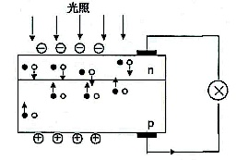

图1-1太阳电池的工作原理示意图[13]

Figure 1-1 schematic diagram of working principle of solar cells

太阳电池作为实现光电转换的器件，其原理基于光生伏特效应，所谓光生伏特效应即半导体材料受到太阳光照射时产生电动势的现象。图1-1为太阳能电池的工作原理图。光电转换的过程大致为：利用太阳光照射到半导体p-n结上，太阳电池吸收具有一定能量的光子，然后产生非平衡载流子（电子-空穴对），在p-n结交界处形成[内建电场](https://www.baidu.com/s?wd=%E5%86%85%E5%BB%BA%E7%94%B5%E5%9C%BA&tn=SE_PcZhidaonwhc_ngpagmjz&rsv_dl=gh_pc_zhidao)，在电场的作用下，激发的光生载流子发生分离，在p-n结两边积累了大量的异性电荷，接通电路后就产生光电流和光电压。

## 1.3太阳能电池的分类

### 1.3.1第一代太阳能电池

第一代太阳能电池包括单晶硅太阳电池和多晶硅太阳电池于硅材料储量丰富，是目前太阳能电池的主要材料，大约占整个太阳电池产量的90%以上[14]。单晶硅太阳电池是研发最早的，结构的研究和生产工艺流程的探索已经完备了的一种太阳电池能电池。单晶硅材料结晶性比较完整，载流子的迁移率高，所以光电转换效率高。生产工艺主要包括：单晶硅电池片的制造和组件的封装工艺。电池片制造过程[15]：硅片表面处理（表面清洗、表面腐蚀制绒）→扩散制结→去除背结及周边腐蚀→电极印刷→减反射膜的形成→烧结→检验测试。单晶硅与多晶硅在物理、化学方面的性质有所区别，由于其不同的制造工艺导致不同的形状，可以据此将两者进行区分，根据文献提到，晶硅太阳能电池已产能过剩[16]。所以研究其他新型的太阳能电池材料是趋势所在。

### 1.3.2第二代太阳能电池

第二代太阳电池是以薄膜材料为基础的的太阳电池。薄膜太阳电池所需的原料少，且易于实现大面积自动化连续生产，对弱光响应好（非晶硅材料的吸光系数大），提高了太阳能的利用率、衬底材料的多样性等诸多优点而受到人们的普遍关注并得到了快速发展。

薄膜电池主要有非晶硅薄膜电池、碲化镉以及铜铟硒等多元化合物薄膜电池等。

非晶硅太阳电池是非晶硅物质材料沉积在玻璃、塑料、陶瓷、透明有机物、不锈钢等廉价基板或柔性衬底上形成的，大大降低生产成本，由于对太阳光响应范围比较广，有效充分的利用太阳能，所以其应用范围也涉及多领域，比如可实现光伏建筑的结合，但还有很多潜在的问题，光电转换效率较晶硅电池低，光之衰退效应[17-19]，严重影响其在光伏领域的进一步推广,目前采用低温生长[20]非晶硅薄膜、采用凹面阵列集光表面涂层[21]等技术提高非晶硅薄膜的效率。

CdTe为直接带隙材料，能隙为1.45ev[22],常温下化学性能稳定，使用安全，电池使用的寿命长。光吸收系数较高，近90%的太阳光仅1μm厚度的薄膜就能吸收，从而降低载流子扩散过程中的复合消失，光电转换效率高，制造成本低，可实现低能耗的大规模生产[23]。主要结构包括：玻璃衬底、透明导电氧化层（TCO层）、CdS窗口层、CdTe吸收层、背接触层和背电极。近年来，尽管CdTe薄膜电池受到光伏行业的关注，成为国内外研究的热点，但由于镉是一种有毒的重金属元素，在制备过程中，排出废气、废渣，造成环境污染，并不是最佳的太阳能光吸收材料。

CuInSe2是一种典型的薄膜太阳能电池吸收层材料，具有低能耗、低成本、高效率等极大的优势和潜力。其具有黄铜矿和闪锌矿两种晶体结构。CIS 薄膜的禁带宽度为1.04ev,并且宽度可调，光吸收率大[24]，是一种最具发展潜力的光伏行业材料。在此基础上通过掺杂，置换等手段发展了其他同类型的光吸收材料，包括：CuGaSe2（CuInxGa1-xSe2）、CuInS2、CuInAlS等。

### 1.3.3第三代太阳能电池

主要是一些新型电池，包括量子点电池[25,26]、叠层电池[27]等。量子点电池一般指大小约为10nm的结晶体，引入纳米技术理论，在新型发光材料、光催化材料等领域具有潜在应用前景，目前应用的量子点材料有PbS、PbSe、CdS、CdSe等，但生产技术不成熟，目前处于研发阶段。叠层电池包括硅基叠层电池、聚合物叠层太阳电池、染料敏化叠层太阳电池等，叠层电池目前主要的研究难题是探究叠层材料的晶格是否匹配，其禁带宽度是否能引起高的光电转换效率。

## 1.4 CIS基薄膜材料性质及制备方法

### 1.4.1 CISe/CIS2薄膜材料的性质

CISe和CIS2都是一种具有黄铜矿结构的三元化合物半导体材料。如图1-2所示为CIS2的黄铜矿结构。

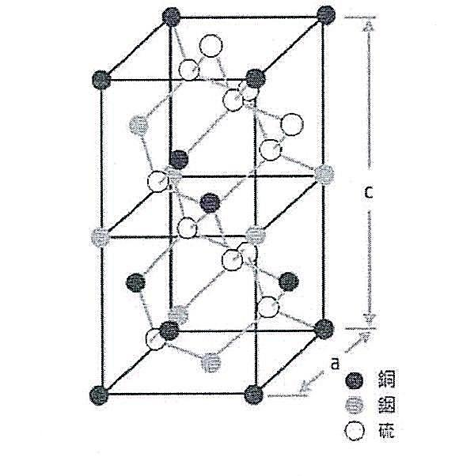

图1-2 CIS2黄铜矿型结构[28]

Figure 1-2 CIS2 chalcopyrite type structure

CISe和CIS2具有很多优良的性能。CISe的能隙为1.02-1.72eV[29],CIS2禁带宽度为 1.53eV[30],与太阳光可见光谱接近, 吸收系数高达 105cm-1 ,薄膜厚度仅 1-2μm 就足以吸收 90%的太阳光[31]，非常适合做太阳能电池的光吸收层材料。此外，具备制备工艺简单、所需原料少、成本低、使用安全可靠、对环境友好等优点。可以通过掺杂[32]Ga、Al等元素，进而调控掺杂的含量去改变薄膜的禁带宽度，得出最佳的光吸收层的禁带宽度，获得更高的电流和电压输出。

### 1.4.2 薄膜材料的制备方法

总体来分有物理法和化学法。具体包含共蒸发法、溅射法、金属预制层硒化法、墨水涂覆法等。

1）共蒸发法[33,34]

共蒸发法是指在真空中加热源材料，在特定加热基板上沉积薄膜的技术，是目前制备CIS基薄膜电池最常用的方法，将蒸发源置于真空室内，通过加热，使得蒸发源物质蒸发为气态，沉积在衬底上并进行反应形成薄膜，基体应具有足够的温度，保证反应的进行。蒸发源蒸发温度，蒸发速率、衬底温度、蒸发源物质成分等都会不同程度的对成膜质量有影响。

2）溅射法[35,36]

溅射法是指在真空的条件下，在蒸发材料之间加以几百伏的电压，辉光放电电离出大量的荷能粒子，通过电场的加速，轰击阴极靶材，使得靶材表面逸出原子。其优点是可大面积镀膜、膜厚可以控制，但具有镀膜设备复杂、沉积速率低等缺点。

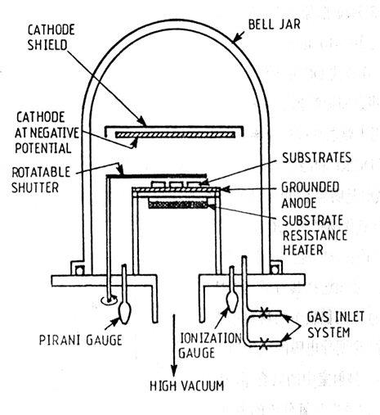

图1-3溅射法制备薄膜示意图[37]

Figure 1-3 schematic diagram of thin films prepared by sputtering method

3）金属预制层硒化法[37]

金属预置层硒化法是指首先通过溅射法制备金属(CuIn)预制层 , 再对其进行硒化退火处理 。金属预置层硒化法,对设备要求不高,制备薄膜的膜厚和膜的均匀性优良。但对后期硒化处理要求高。

4）墨水涂覆法[38]

墨水旋涂法是近年来发展迅速的制备CIS基薄膜太阳电池的技术，是指先用热注入法合成墨水溶液，然后通过控制镀膜的参数，旋涂制备所需薄膜。此方法具有操作简便、成膜质量好、膜厚均匀等诸多优点。

## 1.5 课题的提出

近年来，化合物半导体材料CIS基薄膜太阳能电池的发展迅速，尤以其独特的优点，成为薄膜太阳能电池中的主角，对CIS的制备方法也显得尤为重要。目前所用的制备方法存在很多的局限性，对制备的条件要求比较苛刻，因此，本论文采用热注入法[39-45]制备前驱体墨水经过旋涂制备所需薄膜，具有操作简便，低成本，所采用的的原料无毒等优点，是一种理想的制备CIS基薄膜的方法。本实验采用多元醇作为溶剂，相比使用油胺作溶剂，大大降低了制造的成本，简化了实验的操作过程，加快了反应的速率。其次，本实验不采用水合肼作还原剂，不会产生毒性，对环境无污染。实验方案设计思路如下：

实验以三乙二醇作为溶剂，以硫脲、氯化亚铜、氯化铟等作为原料，聚乙烯吡咯烷酮（PVP）作为分散剂，维生素C作为还原剂，通过改变回流时间、回流温度、还原剂的添加量、PVP等变量，在不同条件下合成CIS2前驱体墨水，然后采用旋涂法制备薄膜，研究旋涂速度和烘干时间对薄膜质量的影响，确定最佳的制膜条件。在此实验基础上通过掺杂氯化铝合成CIAS粉体，最后通过X射线衍射仪和扫描电子显微镜对样品进行测试表征。

# 第二章 实验部分

## 2.1实验原料与设备

### 2.1.1实验原料

表2-1 实验所需主要原料和试剂

Table2-1 The main reagents and raw materials

|  |  |  |  |  |
| --- | --- | --- | --- | --- |
| 原料名称 | 分子式 | 纯度 | 分子量 | 来源 |
| 二甲基甲酰胺（DMF） | C3H7NO | 分析纯 | 73.09 | 上海沃凯生物科技有限公司 |
| 三乙二醇（TEG） | C6H14O4 | 分析纯 | 150.17 | 天津欧博凯化工有限公司 |
| 硫脲 | H2NCSNH2 | 99.0% | 76.12 | 天津凯通化学试剂有限公司 |
| 氯化亚铜 | CuCl | ≥97% | 99.00 | 天津市风船化学试剂科技有限公司 |
| 氯化铟 | InCl3·4H2O | ≥99% | 293.24 | 麦克林 |
| 氯化铝 | AlCl3·6H2O | 97.0% | 241.43 | 麦克林 |
| 聚乙烯吡咯烷酮 | CH2CH [NCH2CH2CH2CO]n | --- | 约58000 | 天津市光复精细化工研究所 |
| 维生素C | C6H8O6 | --- | 176.13 | 天津市风船化学试剂科技有限公司 |
| 无水乙醇 | CH3CH2OH | 分析纯 | 46.07 | 天津市富宇精细化工有限公司 |

### 2.1.2实验设备

表2-2 实验所需主要设备和仪器

Table2-2 The main instruments and equipments

|  |  |  |
| --- | --- | --- |
| 仪器名称 | 仪器型号 | 生产厂家 |
| 电子天平 | BSA224S-CW | 赛多利斯科学仪器（北京）有限公司 |
| 数显磁力搅拌恒温电热套 | XMTA-2C | 天津赛得利斯实验分析仪器制造厂 |
| 循环水式真空泵 | SHE-D（Ⅲ） | 上海越众仪器设备有限公司 |
| 高速离心机 | TG16G | 天津广丰科技有限公司 |
| 超声波清洗机 | 060S | --- |
| 旋涂机 | KW-4A | --- |

 (2.1)

其中，*μ*R，*μ*S分别为抗力和载荷效应的均值，……。

## 2.2 实验流程图

CuCl、InCl3·4H2O

二甲基甲酰胺

硫脲、

三乙二醇

PVP、

C6H8O6

搅拌

氮气

恒温回流

CIS2溶液

离心

CIS2墨水溶液

图2-3 CIS2墨水合成工艺流程图

Figure 2-3 CIS2 ink synthesis process flow chart

## 2.3实验方案设计

2.3.1探究不同回流时间对产物的影响

表2-4 实验方案1

Table 2-4 experimental plan 1

|  |  |  |  |
| --- | --- | --- | --- |
| 固定  参数 | TEG：30ml,DMF：5ml,硫脲：2mmol,CuCl：1mmol,InCl3·4H2O：1mmol, C6H8O6：0.2g,PVP：0.1g,回流温度 ：150℃ | | |
| 回流  时间（h） | 1 | 2.5 | 4 |

2.3.2探究不同C6H8O6的添加量对产物的影响

表2-5 实验方案2

Table 2-5 experimental plan 2

|  |  |  |  |
| --- | --- | --- | --- |
| 固定  参数 | TEG：30ml,DMF：5ml,硫脲：2mmol,CuCl:1mmol,InCl3·4H2O：1mmol,PVP：0.1g,回流温度：150℃,回流时间：4h | | |
| C6H8O6（g） | 0.1 | 0.2 | 0.3 |

2.3.3探究不同回流温度对产物的影响

表2-6 实验方案3

Table 2-6 experimental plan 3

|  |  |  |  |
| --- | --- | --- | --- |
| 固定  参数 | TEG:30ml,DMF：5ml,硫脲：2mmol,CuCl:1mmol,InCl3·4H2O：1mmol, C6H8O6：0.2g,PVP：0.1g,回流时间 ：4h | | |
| 回流温度（℃） | 100 | 150 | 210 |

## 2.4实验过程

### 2.4.1 合成CIS2前驱体墨水

阴离子前驱液的制备：H2NCSNH2为原料，三乙二醇（TEG）为溶剂，PVP为分散剂，C6H8O6为还原剂。具体过程为：用天平称取2mmol（0.1522g）H2NCSNH2溶于称有30ml三乙二醇的圆底三口烧瓶中，再向里面添加0.1gPVP和0.2g C6H8O6。将烧瓶固定在铁架台上，与整套系统相连接，一口连接冷凝管，一口插入温度计，用来测量液体的温度，另一口插入针管，用来后期注射阳离子前驱液，然后用循环水式真空泵抽系统内的空气，循环2-3次，将N2通入系统后再次抽真空，循环2-3次，打开循环水，然后将溶液在210℃下搅拌溶解30min后，溶液呈无色透明，形成阴离子前驱液。

阳离子前驱液的制备：CuCl、InCl3·4H2O为原料，二甲基甲酰胺为溶剂。具体过程为：用天平称取1mmol（0.0993g）CuCl和1mmol（0.2936g）InCl3· 4H2O溶解在称有5ml二甲基甲酰胺的烧杯中，20℃下，在磁力搅拌器上搅拌30min后,形成阳离子前驱液。

待圆底三口烧瓶中的阴离子溶液达到210℃时，用针管吸取阳离子溶液迅速注入到阴离子前驱液中，混合溶液在210℃回流温度下回流保温4h后，将溶液用水急速冷却至室温。

将墨水溶液均匀等量的吸入6只离心管中，放入离心机，在转速为9000r/min下离心15min，将上清液倒出，之后在用无水乙醇清洗3次。最后将样品放入烘箱，在50℃下烘干。

### 2.4.2 合成CIAS前驱体墨水

阴离子前驱液的制备：H2NCSNH2为原料，三乙二醇（TEG）为溶剂，PVP为分散剂，C6H8O6为还原剂。具体过程为：用天平称取2mmol（0.1525g）H2NCSNH2，溶于称有30ml三乙二醇的圆底三口烧瓶中，再向里面添加0.1gPVP和0.2g C6H8O6。将三口烧瓶固定在铁架台上，与整套系统相连接，一口连接冷凝管，一口插入温度计，用来测量液体的温度，另一口插入针管，用来后期注射阳离子前驱液，然后用循环水式真空泵抽系统内的空气，循环2-3次，将N2通入系统后再次抽真空，循环2-3次，打开循环水，然后将溶液在240℃下搅拌溶解30min后，形成阴离子前驱液。

阳离子前驱液的制备：CuCl、InCl3·4H2O、AlCl3·6H2O为原料，二甲基甲酰胺为溶剂。具体过程为：用天平称取1mmol（0.0990g）CuCl、1mmol（0.2938g）InCl3·4H2O、1mmol（0.2416）AlCl3·6H2O溶解在称有5ml二甲基甲酰胺的烧杯中，20℃下，在磁力搅拌器上搅拌30min后，形成阳离子前驱液。

待圆底三口烧瓶中的阴离子溶液达到240℃时，用针管吸取阳离子前驱液迅速注入到阴离子前驱液中，混合溶液在240℃回流温度下回流保温4h后，将溶液用水急速冷却至室温。

将墨水溶液均匀等量的吸入6只离心管中，放入离心机，在转速为9000r/min下离心15min，将上清液倒出，然后在用无水乙醇清洗3次。将样品放入烘箱，在50℃下烘干。

### 2.4.3 旋涂法制备CIS2/CIAS薄膜

采用控制变量法探究旋涂速率、烘干时间对薄膜质量的影响因素。

表2-7镀膜实验参数及表示符号

Table 2-7 coating parameters and symbols

|  |  |  |  |  |  |  |
| --- | --- | --- | --- | --- | --- | --- |
| 样品  质量 | 无水乙  醇体积 | 旋涂  速度 | 旋涂  时间 | 烘干  温度 | 烘干  时间 | 循环  次数 |
| m(g) | v(ml) | S(r/min) | t1(s) | T(℃) | t(s) | n(次) |

1）探究S对薄膜质量的影响

表2-8探究不同转速对薄膜质量的影响实验方案

Table 2-8 explores the influence of different rotational speeds on film quality

|  |  |  |  |  |  |  |  |
| --- | --- | --- | --- | --- | --- | --- | --- |
| 固定参数 | m=0.1547g v=2ml t1=8s T=70℃ n=6 t=300s | | | | | | |
| S(r/min) | 109 | 119 | 129 | 139 | 149 | 159 | 169 |

2）探究t对薄膜质量的影响

表2-9 探究不同烘干时间对薄膜质量的影响实验方案

Table 2-9 explores the influence of different drying temperatures on film quality

|  |  |  |  |  |  |  |  |
| --- | --- | --- | --- | --- | --- | --- | --- |
| 固定参数 | m=0.1547g v=2ml t1=8s T=70℃ n=6 S=149r/min | | | | | | |
| t (s) | 150 | 200 | 250 | 300 | 350 | 400 | 450 |

通过探讨确定出制膜的最佳转速为149r/min,最佳烘干时间为300s。在此条件下，制备所需CIS2/CIAS薄膜，具体步骤如下：

称取CIS2/CIAS样品各0.1547g,将样品分别倒入两只离心管中，加入2ml的无水乙醇，贴上标签，放入超声波清洗机超声40min，得到墨水溶液备用。

准备6片导电玻璃，放入盛有丙酮的烧杯中，在超声波清洗机中清洗20min，取出导电玻璃，放入烘箱，待烘干后，用数字万用表测定出导电面，在非导电面贴上标签备用。

用循环水式真空泵将旋涂机抽真空，然后设置旋涂机参数：转速参数为149r/min，时间参数为8s，然后将玻璃放在吸盘上，用吸管吸取墨水溶液滴在玻璃中间，点击开始按钮，运行程序。

待旋涂机运行结束后，将玻璃放入烘烤箱，设定烘烤箱的参数为：烘干时间为300s，烘干温度为70℃。待烘烤箱热盘温度达到70℃时，将旋涂好的薄膜放在烘烤箱热盘上，盖上盖子，点击启动按钮，待300s后，取出薄膜，在循环旋涂5次，就得到CIS2和CIAS薄膜。

### 2.4.4 CIS2/CIAS薄膜硒化退火处理

将制备好的6个薄膜放在石英坩埚中，称取0.6g硒粉放在另一个石英坩埚中，将两个坩埚放入管式炉石英管中央，两边各放置一个隔热炉塞，连接管式炉端盖口。

通气口连接真空泵，对炉膛进行抽真空，待达到一定真空度后，打开通气阀和排气阀，通入氩气，调整气流流速大小，使得气流稳定。调整到安全瓶中连续冒出一个气泡为止。

设置电炉运行参数，设置初始温度为20℃，目标温度为550℃，升温速率为5℃/min，保温时间为30min。设置完成后启动程序。

待炉温自然降至150℃以下时，停止通气，打开炉膛，取出薄膜。

## 2.5 测试仪器

### 2.5.1 x射线衍射仪器(XRD)

采用株式会社理学Ultima IV型X射线衍射仪分析样品的相组成和结晶性，测试条件为：X射线发生器功率为3KW，测角仪最小步进为1/10000度。

### 2.5.2扫描电子显微镜(SEM)

采用场发射扫描电子显微镜（SIGMA）观察样品的表面形貌。分辨率：0.8nm @15kV 1.6 nm @1kV, 放大倍数：10-1,000,000×，加速电压范围：0.02-30 kV，探针电流：4pA-20nA ，低真空范围：2-133Pa，样品室：358 mm（φ），270.5 mm（h）。

# 第三章 结果与讨论

## Graph3.gif3.1 CIS2 样品测试结果分析

不同回流时间下CIS2 样品测试及分析如下：

图3-1 不同回流时间下产物的XRD图谱

(a)1h , (b)2.5h, (c)4h

Figure 3-1 XRD patterns of the products under different reflux times

(a)1h , (b)2.5h, (c)4h

图3-1为不同回流时间下产物的XRD图谱。回流温度为1h时（谱图a），在27.845°，46.216°，55.069°出现明显的衍射峰，对应CIS2（PDF#85-1575）的（112），（204），（312）晶面，但杂峰多，经过与（PDF#26-1116）卡片对比，主要杂质相为Cu2S，原因可能是反应时间过短，没有达到物质反应生成主相CIS2的热力学条件。衍射峰的半峰宽较宽，说明产物的结晶性不好，可能的原因是实验过程样品在空气中搁置时间过长或反应体系真空度不高，晶型发生了改变，也可能是回流时间不够长，前驱体反应不完全，影响晶体的生长。回流时间增加到2.5h(谱图b)时，在17.916°，32.437°，37.264°,67.804°,74.602°,86.028°出现衍射峰分别与CIS2（PDF#85-1575）的（101），（200），（211），（400），（316），（424）晶面相对应，杂峰数量明显减少，结晶性也有所改善。回流时间为4h时(谱图c)，衍射图谱的特征峰与CIS2的标准卡片（PDF#85-1575）的（101），（112），（200），（211），（204），（312），（400），（316）,（424）晶面标准峰对应良好，说明产物为黄铜矿CIS2，谱峰尖锐，半峰宽比较窄，基线平直，物质的结晶性能良好。据此推测出，增加回流时间对合成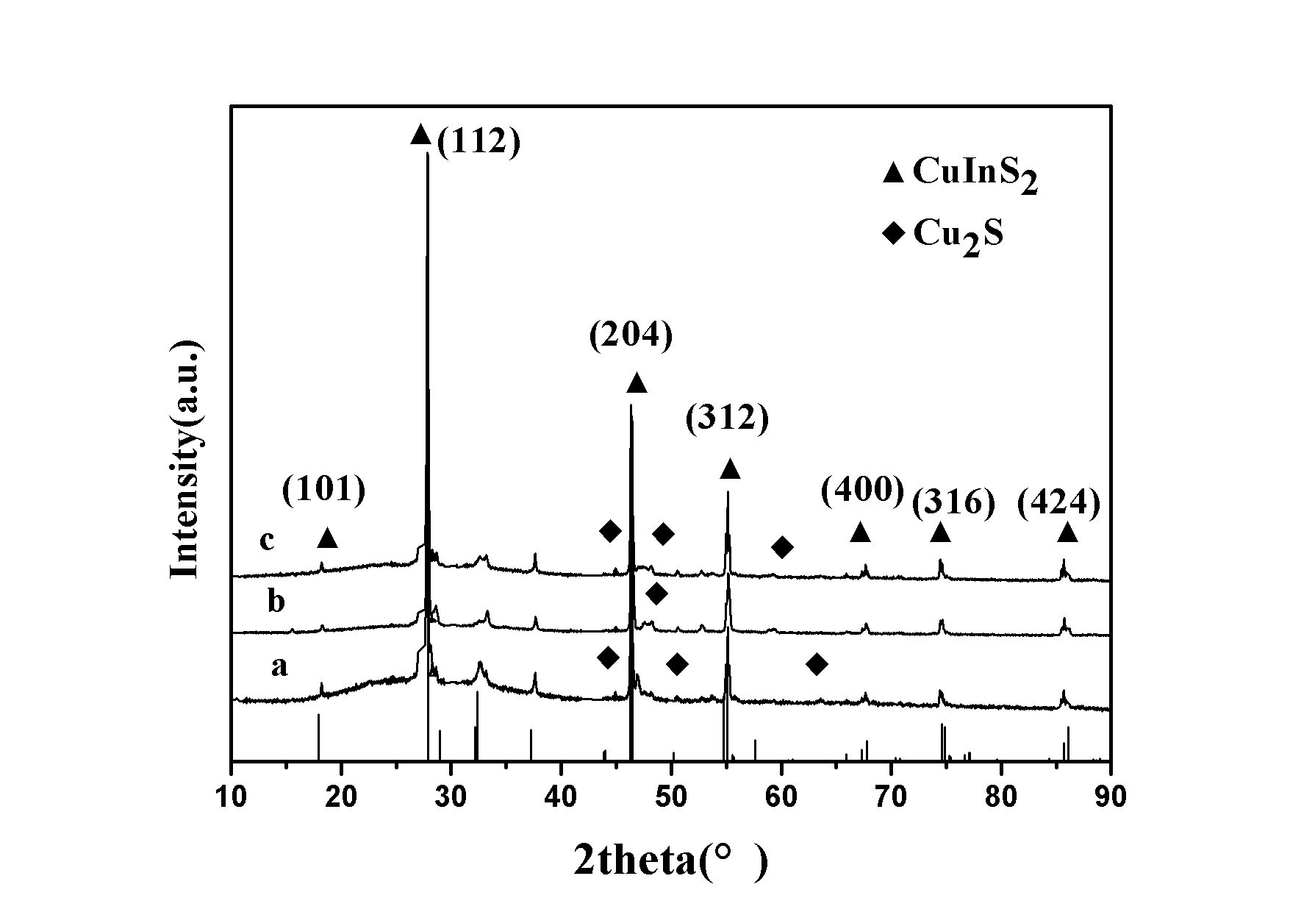目标产物是有利的。

图3-2 不同C6H8O6添加量下产物的XRD图谱

(a)0.1g , (b)0.2g, (c)0.3g

Figure 3-2 XRD patterns of the products at different amounts of C6H8O6

(a)0.1g , (b)0.2g, (c)0.3g

图3-2为不同C6H8O6添加量下产物的XRD图谱，从图中可以看出，C6H8O6的添加量为0.1g时(谱图a）时，产物存在杂质Cu2S，可能的原因是C6H8O6添加量过少，还原性弱。C6H8O6增加至0.2g（谱图b）时，产物杂质含量减少，结晶性改善，合成样品出现的衍射峰，与CIS2标准卡片（PDF#85-1575）的（112），（204），（312）等晶面特征峰值基本对应，但是添加0.3g C6H8O6时（谱图C）,相比添加0.2g C6H8O6的样品，结晶性、纯度并没有改善，说明C6H8O6的添加量要适当。

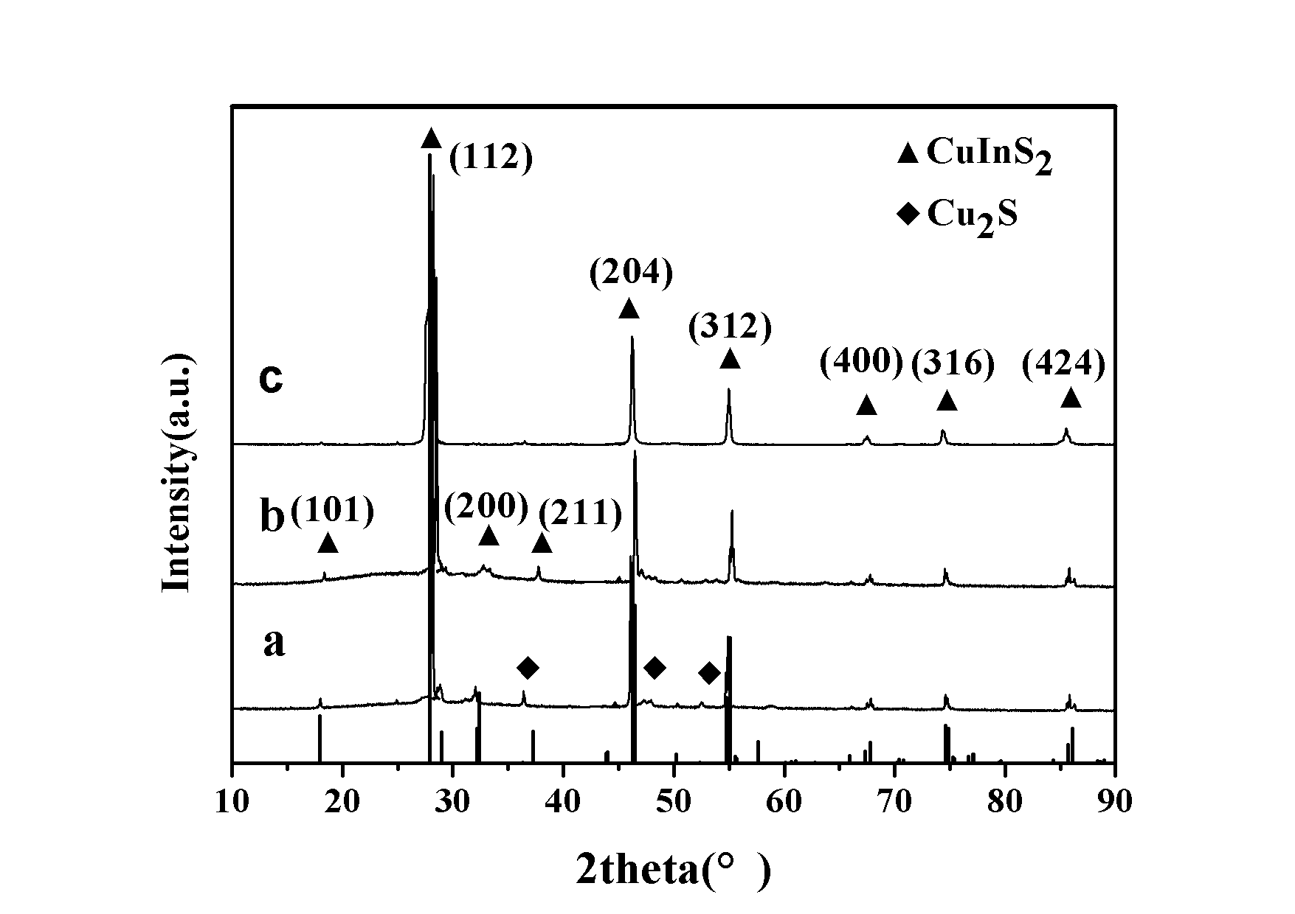

图3-3 不同回流下温度产物的XRD图谱

(a)100℃ , (b)150℃, (c)210℃

Figure 3-3 XRD patterns of the products at different reflux temperatures

(a)100℃ , (b)150℃, (c)210℃

图3-3为不同回流温度下产物的XRD图谱，从图中可以看出，温度为100℃（谱图a）时，产物存在杂质Cu2S，可能的原因是反应温度低，反应物质的活性低，前驱体没有充分反应。 温度升高至150℃（谱图b）时，产物杂质含量减少，结晶性仍然不太好，可能的原因是阳离子前驱液注入时，没有快速注入，影响晶核的生成速率（没有瞬间成核）。温度的升高至210℃（谱图 c）时，合成样品的衍射图谱在2θ为27.847°，46.473°,55.148°67.796°,74.619°,86.112°时出现的衍射峰，与CIS2标准卡片（PDF#85-1575）的（112），（204），（312）（400），（316），（424）晶面特征峰值基本吻合，说明所合成的产物就是纯相CIS2。半峰宽窄，基线也趋近一条直线，说明合成物质的结晶性良好。推测出，增加回流温度可以提高反应物质的活性，提高晶核的形成速率，进而增大晶体的生长速率，有利于目标产物的合成。

3.2 CIS2 薄膜测试结果分析

**b**

**a**

图3-4为转速为149r/min,烘干时间为300s条件下制备的CIS2薄膜的SEM图，a为不添加PVP条件下制备的CIS2薄膜,b为添加PVP条件下制备的CIS2薄膜。从图中可以看到，不添加PVP时，薄膜颗粒呈不规则块状，并且晶粒发生严重的团聚现象，颗粒尺寸大，表面粗糙不平整，当添加PVP时，薄膜颗粒粒径减小，形状变得规则，表面变得均匀光滑。综上得出，添加PVP有利于防止晶粒团簇。

11.tif12.tif图3-4 不添加PVP和添加PVP的CIS2薄膜的SEM图片

Figure. 3-4 SEM images of CIS2 films with and without PVP

C:\Users\Administrator\Desktop\马老师\9\11.tifC:\Users\Administrator\Desktop\马老师\4\11.tif

**c**

**d**

图3-5 硒化处理和未经硒化处理的CIS2薄膜的SEM图片

Figure. 3-5 SEM images of CIS2films selenized and unselenized

图3-5为转速为149r/min,烘干时间为300s条件下制备的CIS2薄膜的SEM图，c为没有经过硒化退火处理的薄膜SEM形貌图，d为经过硒化退火处理的薄膜的SEM形貌图，退火前物质形貌为块状，表面不光滑平整，有凹槽和凸起，颗粒尺寸较小。退火后可以观察到薄膜的颗粒分布比较均匀有序，表面局部平整光滑，有一定的致密度。表明退火能提高薄膜的质量，使薄膜更光滑，更均匀。

## 3.3 CIAS 样品测试结果分析

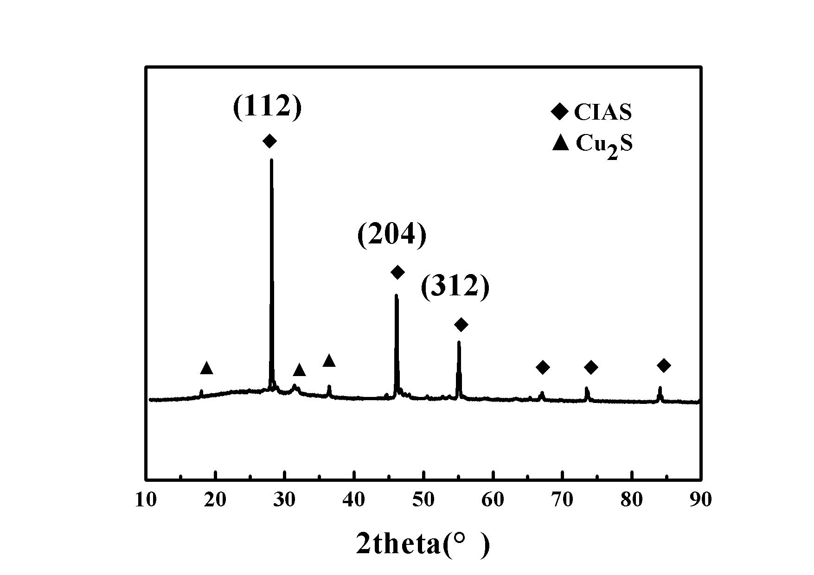

图3-6 CIAS的XRD测试图谱

Figure 3-6 XRD test pattern of CIAS

图3-6为CIAS的XRD衍射图谱，衍射图谱中，在2θ为28.547°，46.473°,55.448°时出现衍射峰，与CIAS标准卡片的（112），（204），（312）晶面特征峰值吻合，说明所合成的产物就是相应的CIAS产物。衍射峰尖锐，基线也趋近一条直线，说明合成物质的结晶性良好。与CIS2产物衍射峰比较得出，CIAS衍射峰向2θ增大的方向偏移，原因是部分铟元素被铝元素取代，铟是第五族元素，铝是第三族元素，故In的原子半径大于Al的原子半径。根据布拉格方程2dsinθ=nλ,由于RIn>RAl,所以dIn>dAl,当Al取代In时，晶面间距d减小，nλ不变，sinθ增大，故2θ也增大。所以衍射峰向2θ增大的方向偏移。

# 第四章 结论与展望

本文通过改变回流温度、回流时间，探究出合成CIS2的最佳方案，制备出稳定的前驱体墨水。然后经过探讨旋涂速度、烘干时间对薄膜质量的影响，得出制备薄膜的最佳条件，通过XRD和SEM对样品和薄膜进行测试表征。

## 4.1结论

（1）回流时间的影响

回流时间为1h时，杂质含量多，结晶性能不好，没有很好的合成CIS2产物，随着回流时间的增加，杂峰减少，产物的纯度提高，结晶性能有所改善，所以随时间的增大，反应物参与反应更加的充分，利于单一相CIS2 合成。

（2）还原剂（C6H8O6）的影响

还原剂的添加量对产物相组成和结晶度有影响，还原剂的加入量要适当，更有利于S6+离子被还原成S2-离子，利于氧化还原反应的进行。

（3）回流温度的影响

回流温度较低时（100℃），产物存在较多杂峰，存在Cu2S杂相。合成的CIS2结晶性不好。随着回流温度增加，相结构和性能明显改善。增加回流温度为210℃时，产物性能达到最优化，反应物质的活性增强，晶核的形成速率提高，晶体的生长速率加快，有利于目标产物的合成。

（4）PVP的添加对薄膜形貌特征的影响

添加适当的PVP，能有效防止晶粒的团簇，粒径减小，颗粒分布有序化，薄膜表面均匀化。

（5）硒化处理对薄膜形貌特征的影响

退火后可以观察到薄膜的表面形貌改善，颗粒分布比较均匀有序，表面局部平整光滑，有一定的致密度。退火能提高薄膜的质量，使薄膜更光滑，更均匀。

## 4.2 展望

CIS是直接带隙半导体材料，吸光系数较大，因而具有非常广阔的利用空间。热注入法是近年来发展起来的制备CIS基薄膜电池光吸收层的一种方法，因具有操作简便、反应体系低成本、毒性小、反应速度快等优点有望在太阳电池行业得到更加长足的发展。

# 参考文献

[1]张磊. 与建筑一体化的新型太阳能热水利用装置原理与分析研究[D].江西农业大学,2013.

[2]王英连.晶硅太阳电池的研究现状与发展前景[J].科技创新与应用,2018(25):62-63+66.

[3]王琦,王娜娜,于军胜,蒋亚东.有机薄膜太阳电池的研究进展[J].半导体光电,2010,31(05):670-676.

[4]黄辉.有机太阳能电池的发展、应用及展望[J].工程研究-跨学科视野中的工程,2017,9(06):547-557.

[5]尹静萍. 有机太阳能电池给体结晶性的调控及其热稳定性的研究[D].南昌大学,2018.

[6]谢欣荣,李京振,李嘉兆.化合物半导体薄膜太阳能电池研究进展[J].广东化工,2017,44(22):103-105.

[7]张鹏. 超薄晶硅太阳能电池的研究[D].渤海大学,2016.

[8]左红英.叠层有机肖特基结太阳能电池的研究现状与发展方向[J].通信电源技术,2016,33(06):215-216.

[9]张健. 有机薄膜肖特基二极管的实验研究[D].哈尔滨理工大学,2009.

[10]戴运杰. 有机太阳能电池的阴极界面修饰[D].南京邮电大学,2017.

[11]林秀瑶.薄膜太阳能电池研究进展[J].电子技术与软件工程,2016(03):254.

[12]戴沁煊,周建军.太阳能电池研究进展[J].企业科技与发展,2018(02):79-83.

[13]李洪伟. CuInS2薄膜的低温合成及表征[D].河南大学,2013.

[14]赵雨,朱燕艳.太阳能电池的分类问题[J].应用能源技术,2019(01):46-47.

[15]翟忠寿,杨佳,杨利利,安百俊.新型高效晶硅电池制造工艺进展与应用前景[J].电子工业专用设备,2013,42(09):52-54+67.

[16]朱丹. 我国晶硅电池产能过剩的实证研究[D].东北财经大学,2012.

[17]杨娜娜.非晶硅薄膜太阳电池户外衰减效应的研究[J].陇东学院学报,2016,27(03):22-24.

[18]马红妹. 非晶硅太阳能电池光致衰减失效机理及可靠性表征方法研究[D].西安电子科技大学,2015.

[19]赵建顺. 晶硅太阳电池中光衰减效应的第一性原理研究[D].北京交通大学,2015.

[20]Ramakrishna Madaka,Venkanna Kanneboina,Pratima Agarwal. Low-Temperature Growth of Amorphous Silicon Films and Direct Fabrication of Solar Cells on Flexible Polyimide and Photo-Paper Substrates[J]. Journal of Electronic Materials,2018,47(8).

[21]Daiming Liu,Qingkang Wang. Light-trapping surface coating with concave arrays for efficiency enhancement in amorphous silicon thin-film solar cells[J]. Optics Communications,2018,420.

[22]谢欣荣,李京振,李嘉兆.化合物半导体薄膜太阳能电池研究进展[J].广东化工,2017,44(22):103-105.

[23]范文涛，朱刘．碲化镉薄膜太阳能电池的研究现状及进展[J]．材料研究与应用，2017，11(1)：6-8．

[24]刘世友.铜铟硒太阳电池的生产与发展[J].太阳能,1999(02):16-17.

[25]孙艳乐. 量子点敏化太阳能电池光阳极的制备及性能研究[D].长春工业大学,2018.

[26]陈茜. 钙钛矿与量子点敏化TiO2纳米管太阳能电池的性能研究[D].广西大学,2018.

[27]张梦炎,郭振,孙利杰,陈杰.大面积、高性能柔性GaInP/GaAs/InGaAs叠层太阳电池的制备（英文）[J].红外与毫米波学报,2018,37(05):518-522.

[28]薛红涛. CuInSe2基薄膜太阳能电池材料结构和性质的理论研究[D].兰州理工大学,2017.

[29]王卫东. 纳米晶胶体墨水技术CuInSe2黄铜矿薄膜的制备、表征与光伏应用[D].天津大学,2012.

[30]赵晓薇. 新型铜铟硫化合物的合成及湿法膜制备[D].苏州大学,2016.

[31]杨靖霞. CuInSe2和TiO2半导体薄膜的液相法制备及其异质结构特性[D].天津大学,2010.

[32]Philip Jackson,Roland Wuerz,Dimitrios Hariskos等. Effects of heavy alkali elements in Cu(In,Ga)Se2 solar cells with efficiencies up to 22.6%[J].physica status solidi (RRL) – Rapid Research Letters,2016,10(8).

[33]周依琳. 共蒸发法制备CH3NH3PbI3薄膜及其性质研究[D].电子科技大学,2016.

[34]李烨,陈俊芳,马俊辉.共蒸发法制备Cu2ZnSnS4薄膜的研究[J].真空科学与技术学报,2015,35(10):1264-1269.

[35]刘娅. 磁控溅射法制备硒化锑薄膜太阳能电池及其性能研究[D].河南大学,2018.

[36]苏星星. 磁控溅射法制备InxAl(1-x)N薄膜及其性能测试[D].西北大学,2017.

[37]李佳. Cu-In-Ga-Se四元化合物纳米晶有机碱辅助多元醇基溶液化学合成研究[D].天津大学,2014.

[38]胡雅晰. (In,Ga)2Se3纳米晶溶液合成及其黄铜矿Cu(In,Ga)Se2成相应用[D].天津大学,2016.

[39]王大龙. Cu(In(1-x)Alx)Se2化合物纳米晶有机胺辅助多元醇基溶液化学合成研究[D].天津大学,2014.

[40]王月秋. Cu-In-Ga-Se系纳米晶的多元醇溶液化学合成研究[D].天津大学,2012.

[41]迟方园. CuInS2半导体纳米晶的热溶剂合成及其薄膜制备[D].天津大学,2010.

[42]倪勇. ZnO棒晶阵列的溶液生长与CuSCN空穴传输层和CuInS2光吸收层薄膜的电沉积[D].天津大学,2010.

[43]刘辉. 多元醇溶液化学胶体墨水法CuInSe2纳米晶、薄膜制备与光伏应用[D].天津大学,2012.

[44]盛夏. 多元醇中CuInS2和Cu2ZnSnS4纳米结构的合成及颗粒墨水法制备其薄膜[D].浙江大学,2012.

[45]巩小亮. 太阳能电池CIS粉体的回流反应法制备及特性研究[D].中南大学,2011.

[46]刘国钧,陈绍业.图书目录[M].北京:高等教育出版社,1957:15-18.

参考文献格式，示例中如有未尽类型，比如专利、电子资源等，请参考国家要求。

https://baike.baidu.com/item/%E5%8F%82%E8%80%83%E6%96%87%E7%8C%AE/5145126#1

# 附录

该部分内容必要时设置，格式参考正文。，不需要时删除即可。如果一个附录不够，也可以是附录一、附录二等方式设置。附录的主要内容包括但不限于以下内容

(1)部分材料编入正文中会让文章显得主次不清，缺乏逻辑性，省略掉又会让文章显得不完整，这类材料主要是一些比正文更为详细的研究方法和技术，对全文起到重要的补充作用。  
(2)部分资料由于篇幅过长，或者是复制品，不便于在正文展示，这时候我们就可以考虑使用附录进行补充说明。  
(3)一些对正文非常重要的原始数据、推导公式、源码程序、框图、统计表、设计图纸、调查问卷等，这些部分不便于省略，我们就在正文后以附录的形式体现。

# 致谢

本文需要感谢，XX XXXXXX XX XXXXXX XX XXXXXX

XX XXXXXX

**关于本模板的说明：**

1. 本模板供全校本科生毕业论文撰写参考使用，请各学院严格参考该格式，避免往年格式混乱的问题，文中内容仅为示例请忽略；
2. 如有不合理之处，请于教务处实践教学科联系。